**Sistema de gestión TI y sus principales características**

A continuación, conoceremos la importancia de cada sistema de gestión TI y sus principales características.

**ITSM IT Service Management o Administración de Servicios TI**

Enfoque estratégico que integra a las personas, procesos y la tecnología para reconocer la importancia de la gestión TI como proceso transversal, crítico y fundamental en la organización.

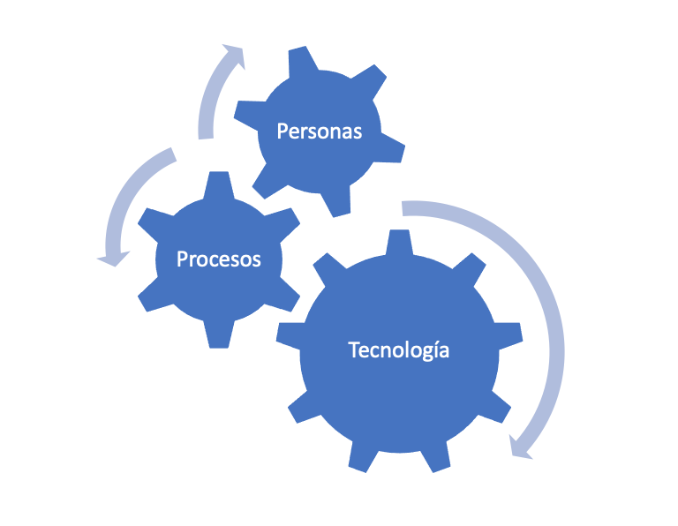

ITMS. Fuente El autor, 2022.

228116_02

Como se puede apreciar en la imagen 228116_03, el *software* de HelpDesk de la empresa ServiceTonic permite integrar todos los componentes administrativos TI y gestionarlos a través del ITSM.

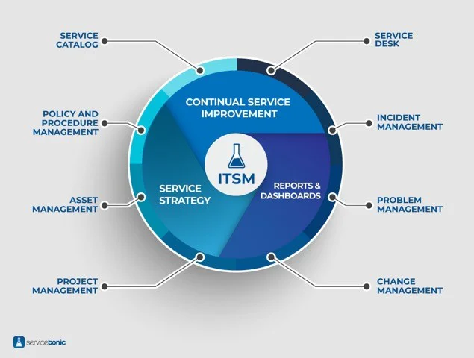

Software de Help Desk de ServiceTonic. Fuente <https://www.servicetonic.com/es/service-desk/que-es-itsm/> Consulta agosto 2022.

228116_03

Un buen ITSM debe estar alineado a los estándares o normativas internacionales, para el caso de ITSM utilizan ITIL* como eje fundamental en la gestión de servicio basado en las buenas prácticas agrupadas en sus 5 publicaciones.

* ITIL Estrategia del Servicio.
* ITIL Diseño del Servicio.
* ITIL Transformación del Servicio.
* ITIL Operación del Servicio.
* ITIL Mejora Continua del Servicio.

\***Nota**: Para conocer Sobre ITIL por favor consulte el material del componente formativo 1.

Es importante aclarar que ITSM es un aplicativo de gestión y que a su vez está enfocado en las buenas prácticas de TI (ITIL) para la gestión y administración.

Para la Implementación de un ITSM es importante reunir los siguientes componentes:

Componentes de un ITSM.

| Personas | | Procesos | | Tecnología | |
| --- | --- | --- | --- | --- | --- |
|  | Usuarios finales de los servicios TI. |  | Service Desk y Gestión de Incidencias.  Gestión de Activos TI (CMDB).  Gestión de cambios.  Gestión de problemas.  Gestión del conocimiento. |  | Aplicativo ITSM |
| De acuerdo al rol de cada persona en el sistema se pueden crear perfiles de acceso al sistema y reconocer la importancia de cada uno de ellos dentro del proceso y funcionamiento de la plataforma TI. | | Integran bajo un enfoque administrativo la gestión del servicio TI, aplicando buenas prácticas en cada proceso. | | La infraestructura TI por sí sola no se administra por lo tanto se debe contar con una herramienta tecnológica como lo es ITSM para garantizar la disponibilidad del sistema de información organizacional. | |

La implementación de un ITSM permite definir objetivos para la prestación de los servicios TI, también la creación del equipo de soporte técnico, reducir los tiempos de las incidencias, incremento en la disponibilidad y reducción en los tiempos de caída del sistema y la aplicación de normativas que regulen la prestación y administración de los servicios TI de la empresa.

***DCIM Data Center Infraestructure Management* o Gestión de la Infraestructura del Centro de Datos**

Agrupa la gestión, supervisión, optimización de los activos y tiene como objetivo principal mejorar el rendimiento de la arquitectura TI, enfocado en un marco de conservación y preservación ambiental.

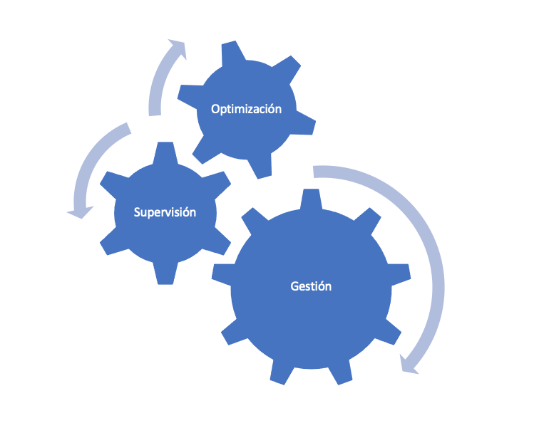

CDIM. Fuente El autor, 2022.

228116_04

La tecnología ha avanzado a pasos agigantados y a su vez todos los elementos que la componen han sufrido mejoras que permiten que su funcionamiento realice muchas más operaciones en menor tiempo;además, utilizan los recursos de manera que el consumo energético sea cada vez menor, estos cambios y avances también han “afectado” a los centros de datos y ahora se requiere de mayor control y monitoreo pues las funciones que desempeñan se vuelven indispensables para el funcionamiento de la organización.

El DCIM proporciona control a la infraestructura TI crítica agrupado así:

Campos de acción del DCIM.

| Gestión de Activos | | Supervisión | | Resiliencia | | Optimización |
| --- | --- | --- | --- | --- | --- | --- |
|  | |  | |  | |  |
| Permite reconocer toda la infraestructura TI, además de gestionar aspectos como por ejemplo los puertos disponibles en cada servidor, panel de conexión, tomacorrientes disponibles, etc. | | Control el entorno TI garantiza anticiparse a fallos en el sistema, administrar todas las variables y revisar los históricos de datos almacenados de cada una de ellas facilita analizar las tendencias y prevenir errores. | | La adaptación al cambio es fundamental, permitir al sistema migrar a nuevas plataformas, adaptar nuevas tecnologías, incluir servicios, etc, garantiza el éxito del mismo a futuro. | | El DCIM garantiza la visualización global de toda la infraestructura tecnológica lo que permite obtener la optimización de las instalaciones. |

DCIM no es un concepto nuevo, su implementación asegura que la infraestructura organizacional suministre el máximo potencial de funcionalidad al sistema aplicando estándares y normas que garantizan el cumplimiento de la responsabilidad medioambiental.

**BMS *Building Management System* o sistemas de gestión de edifícios**

Con su aparición en la década de los 70, los sistemas de gestión de edificios o también conocidos como Sistema de Automatización de Edificios permiten controlar los elementos de *hardware* y *software* de la infraestructura organizacional. Permiten integrar el *hardware* y el *software* para garantizar el funcionamiento de todo el sistema del edificio, citofonía, cámaras, sensores, iluminación, climatización, iluminación, sistema detector de humo, sensores de incendios, etc.

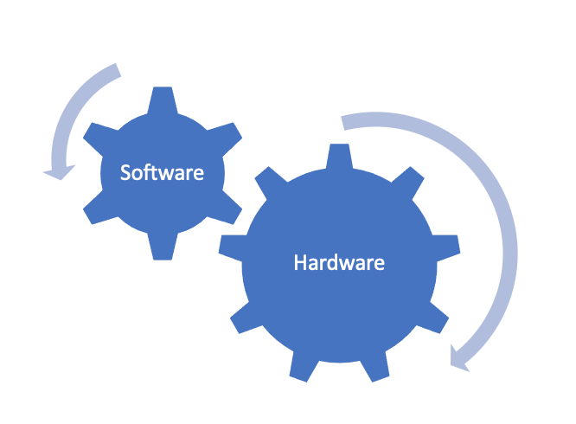

BMS. Fuente El autor, 2022.

228116_05

Un BMS está integrado así:

Integración de un BMS

| Hardware | | | | Software | | |
| --- | --- | --- | --- | --- | --- | --- |
|  | | Sensores  Consolas de control  Climatización  Iluminación  Ascensores  CCTV  Sistema contra Incendios | |  | | C-Bus  Dali  ModBus |
| Elementos físicos que se instalan en el edificio para controlar y administrar su funcionamiento. | | | | Programas o aplicativos que permiten la administración, seguimiento y control de cada dispositivo de *hardware* instalado en el edificio, controlar sus variables y cambiarlas de acuerdo a los requerimientos. | | |

Fabricantes como Johnson Controls, Schneider, Siemens, Honeywell, etc. son ejemplos de grandes compañías que apuestan a la administración y monitoreo de la infraestructura y optimizan el funcionamiento de los dispositivos vinculados al sistema, es importante aclarar que no se hace referencia al centro de datos como tal, sino a toda la infraestructura física del edificio y los sistemas que lo componen.

Un BMS permite tener el control centralizado, detectar las fallas a tiempo, productividad del personal pues las actividades se automatizan, fomenta el consumo eficiente de energía e incrementa la seguridad.

Para finalizar, es importante dar a conocer que un BMS no necesariamente se implementa en infraestructura nueva, las edificaciones antiguas también pueden utilizar esta estrategía en pro de la sostenibilidad y mejora continua.

**EPMS *Electrical Power Monitoring System* o Sistema de Monitoreo de Energía Eléctrica.**

Un sistema de Monitoreo de energía eléctrica, integra el registro de datos con el fin de permitir la supervisión y ejercer control a la subestación de energía, baterías, turbinas, sistemas de generación de energía o subestaciones eléctricas en las edificaciones.

A través del almacenamiento de todos los datos registrados de cada dispositivo, se puede llevar un registro histórico que permite analizar cada variable del entorno eléctrico y así administrar el sistema, prevenir fallas y optimizar el consumo energético de toda la infraestructura. El EPMS muestra datos en tiempo real logrando crear una panorámica completa de la edificación y ayudan a reducir el consumo energético hasta un 50%.

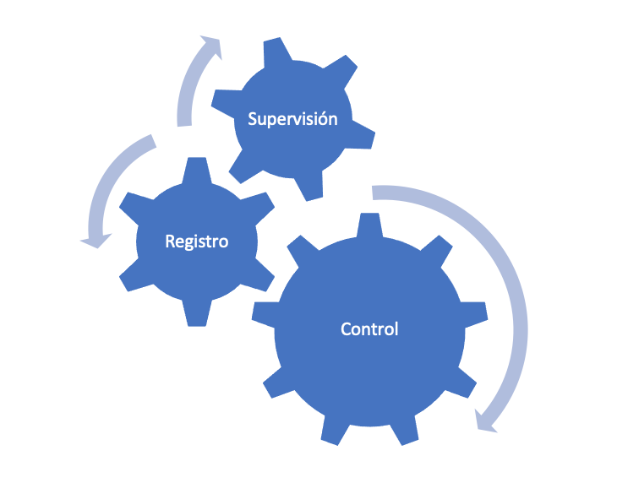

EPMS. Fuente El autor, 2022.

228116_06

| Tipo de recurso | llamado de acción |
| --- | --- |
| Sistema de Monitoreo de Energía Eléctrica.  Para conocer más sobre las técnicas de monitoreo a un centro de datos consulte:  ✅ Pereyra, J. (2020). Monitoreo de Centros de Datos, <https://www.datacenterdynamics.com/es/opinion/monitoreo-de-centros-de-datos/> | |